# BERITA ACARA SEMINAR PROGRESS TUGAS AKHIR

Pada hari : Kamis Tanggal & tahun : 10 November 2022 Jam: 08.00

Telah dilaksanakan Seminar Progress Tugas Akhir oleh:

Nama : Ghulam Nahar Adiba Karim

NIM : L200190236

Prodi : Teknik Informatika

Judul Tugas Akhir : Rancang Bangun Sistem Informasi Pemesanan Jasa Fotografi Di North Cinema Surkarta

Dosen Pembimbing : Maryam, S.Kom., M.Eng

Dosen Tamu 1 : Aris Rakhmadi, S.T., M.Eng

Dengan Hasil :

* Lulus
* Lulus dengan revisi
* Tidak Lulus

Demikian berita acara seminar proposal skripsi ini dibuat untuk diketahui dan dipergunakan seperlunya oleh pihak-pihak yang berkepentingan.

Pembimbing, Dosen Tamu,

Screenshot Pelaksanaan Ujian Proposal

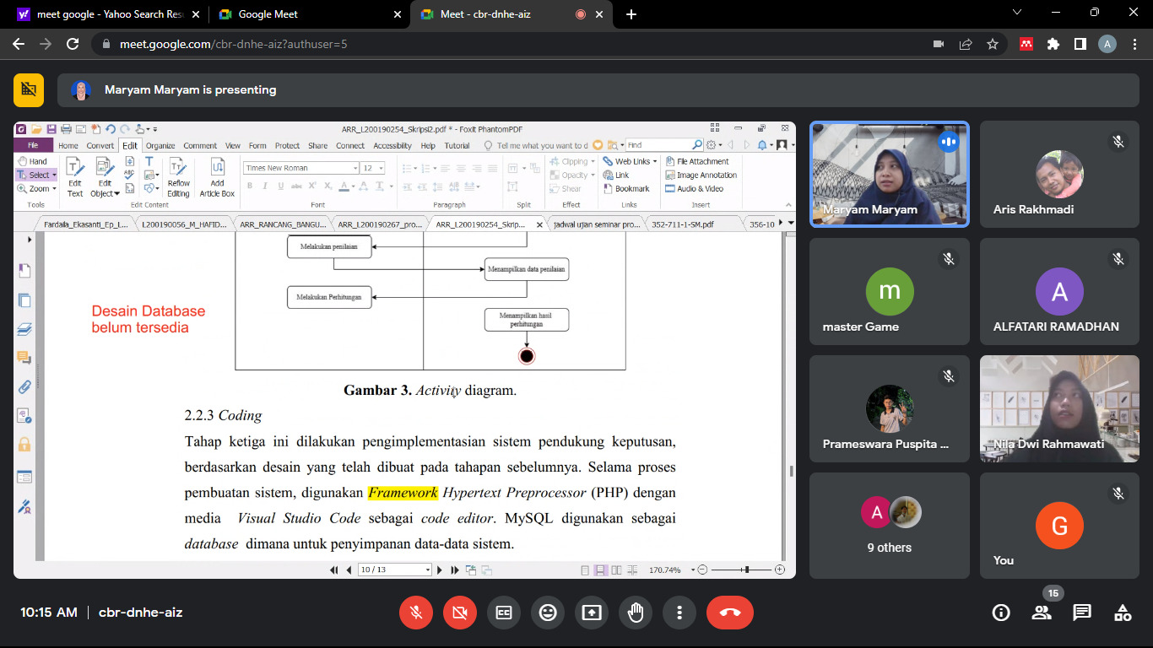

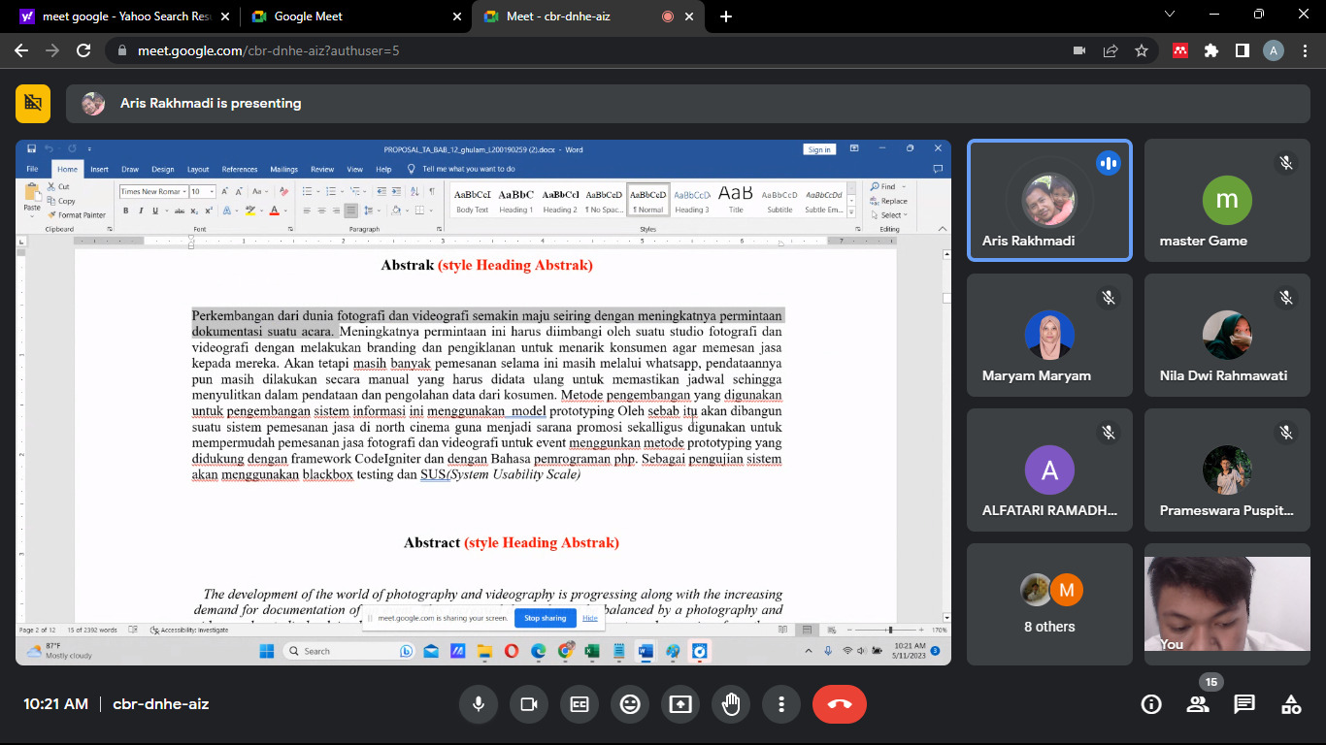

# Presensi Seminar Progress Skripsi

Hari / Tanggal : Kamis, 11 Mei 2023

Nama : Ghulam Nahar Adiba Karim

NIM : L200190259

Judul Skripsi : Rancang Bangun Sistem Pemeanan Jasa Fotografi di North Cinema Surakarta

Pembimbing : Maryam, S.Kom., M.Eng

|  |  |  |  |  |
| --- | --- | --- | --- | --- |
| **No.** | **NIM** | **Nama Mahasiswa** | **Tanda Tangan** | |
| 1. | L200190053 | Fakhrizal Mustaqim | 1. |  |
| 2. | L200190178 | Dimas Ibnu Rahmadhani |  | 2. |
| 3. | L200190099 | Muhammad Ridwan Ardhani | 3. |  |
| 4. | L200190262 | Alfatari Ramadhan |  | 4. |
| 5. | L200190056 | Muhammad Hafidz Febriansyah | 5. |  |
| 6. | L200190232 | Al Fath Abdul Aziz |  | 6. |
| 7. | L200190248 | Prameswara Puspita Medari | 7. |  |
| 8. | L200190108 | Tauifq Yogi Ariswara |  | 8. |
| 9. | L200190267 | Lencia Putri Septa Riani | 9. |  |
| 10. | L200190254 | Nila Dwi Rahmawati |  | 10. |
| 11. | L200190056 | Muhammad Hafidz Febriansyah | 11. |  |
| 12. |  |  |  | 12. |
| 13. |  |  | 13. |  |
| 14. |  |  |  | 14. |
| 15. |  |  | 15. |  |
| 16. |  |  |  | 16. |
| 17. |  |  | 17. |  |
| 18. |  |  |  | 18. |
| 19. |  |  | 19. |  |
| 20. |  |  |  | 20. |

# Daftar Revisi Seminar Progress Skripsi

Hari/Tanggal : Kamis, 11 Mei 2023

Nama : Ghulam Nahar Adiba Karim

NIM : L200190259

|  |  |  |
| --- | --- | --- |
| **No.** | **Halaman, Alinea** | **Revisi yang harus dilakukan** |
| 1.  2.  3.  4. | Halaman 1, abstrak  Semua halaman  Semua halaman  Halaman 4, gambar | Hilangkan kata – kata yang tidak penting dan tambahkan hasil  Penyamaan ukuran kertas sesuai ketentuan  Pembetulan format penulisan baik kesalahan penulisan maupun spasing  Dirujuk kepada rujukan primer yaitu Roger S Pressman tahun 2005 |

Penguji,

(Aris Rakhmadi, S.T., M.Eng)